**FORO #2**

**ACTIVIDAD 1**

Realiza la lectura: <https://drive.google.com/file/d/1jHgyRPJw22ggu4Ba9oojY_Q-2czxvDgj/view?usp=sharing> y en grupos resuelve el ejercicio asignado:

Grupos 1 y 2:

Encuentre la representación matricial de la gráfica dirigida:

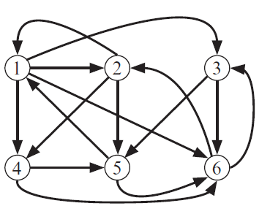

Grupo 3:

Dibuje las gráficas que representan las matrices dadas.



Grupos 4 y 5:

Describa la dominación directa e indirecta dada por la gráfica de la figura

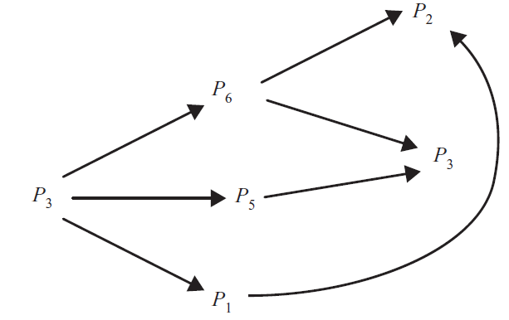

Grupo 6:

Encuentre la representación matricial de la gráfica dirigida:

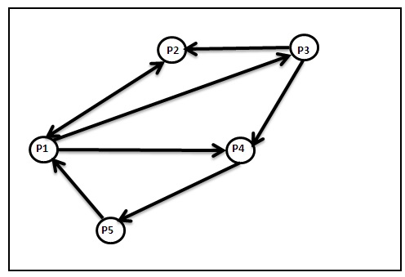

Grupos 7 y 8:

Considere una relación de dominancia entre cinco individuos, descrita con la siguiente matriz:



${P }_{1} P_{2}$ $P_{3}$ $P_{4}$

$${P }_{1}$$

$${P }_{2}$$

$${P }_{3}$$

$${P }_{4}$$

$A(G) =$

A partir de la anterior información, responda:

1. ¿Quién influye sobre más personas?
2. ¿Quién se ve influenciado por más personas?
3. ¿De cuántas formas $P_{3}$ a $P_{1}$ tiene acceso por medio de un individuo?

Grupo 9:

Los siguientes datos han sido recopilados en un estudio sociológico de seis personas:

Carter influye en Smith y Gordon.

Gordon influye en Jones

Smith se ve influenciado por Peters.

Rusell se ve influenciado por Carter, Smith y Gordon.

Peters se ve influenciado por Rusell.

Jones influye en Carter y Rusell.

Smith influye en Jones.

Carter se ve influenciado por Peters

Peters influye eb Jones y Gordon.

¿Quién influye sobre más personas?

¿Quién se ve influenciado por más personas?

**Actividad 2**:

Investiga cómo se aplica el tema abordado en este foro para las búsquedas que se hacen en motores de búsqueda como Google. (Escriban un párrafo en el foro)